**Rapport :Gestion de bibliothèque**

Réalisé par :OUBIA Sahar

**Encadré par** **: AL HAYAN-Hamid**

**Sommaire**

1. Introduction générale…………………………………………………………2
2. Présentation du projet………………………………………………………………………….…………………3
3. Problématique………………………………………………...3
4. Objectif………………………………………………………..3
5. Analyse et conception ………………………………………………………...4
6. Réalisation……………………………………………………………………14
7. Conclusion……………………………………………………………………19

**2**

**Introduction générale**

En tant que voies d'accès au savoir et à la culture, les bibliothèques occupent une place déterminante dans la société. Leurs ressources et services procurent en effet des possibilités d'apprentissage, favorisent l'alphabétisation et l'éducation et contribuent à former les nouvelles idées et perspectives à la base des sociétés créatives et innovantes. Les bibliothèques contribuent également à garantir un enregistrement authentique des connaissances acquises et accumulées par les générations passées. Dans un monde dépourvu de bibliothèques, il serait difficile de faire progresser la recherche et le savoir ou de préserver pour les générations futures les connaissances et le patrimoine accumulés par l'humanité.

 Non seulement les bibliothèques prêtent des livres, mais elles s'occupent de reproduire des documents à des fins de recherche ou d'étude privée. Les étudiants n'ont en effet pas les moyens d'acquérir chacun des ouvrages ou de payer pour chacune des émissions de télévision ou des revues auxquels ils doivent pouvoir accéder pour leurs études, si bien qu'ils dépendent des services d'une bibliothèque.

Avant l’informatisation des bibliothèques, toutes les tâches étaient réalisées manuellement, et

indépendamment les unes des autres. Les acquéreurs rédigeaient des bons de commande, les documents reçus étaient signalés sur un registre d'inventaire manuscrit, puis les catalogueurs rédigeaient (au moins) une fiche cartonnée par document, qui ne quittait plus le meuble destinée à la conserver

**Présentation du projet**

1. **Problématique**

La gestion de bibliothèque est un défi complexe qui nécessite une approche stratégique pour répondre aux besoins des usagers tout en gérant efficacement les ressources. La question centrale de cette problématique est de trouver un équilibre entre la satisfaction des usagers et la gestion efficiente des ressources, tels que les collections de livres, les adhérents et le personnel. Il est important de trouver des solutions pour améliorer l'utilisation des ressources disponibles tout en répondant aux besoins des usagers de manière efficace et efficiente. Les enjeux sont nombreux, notamment en matière de gestion des collections de livres, de la gestion financière, de l'efficacité du personnel et de l'accessibilité de la bibliothèque. En somme, la gestion de bibliothèque nécessite une vision stratégique et une planification minutieuse pour atteindre un équilibre optimal entre les ressources disponibles et les besoins des usagers.

**2.Objectif**

Notre Objectif , nous allons donc mettre en place un système de gestion de bibliothèque qui nous permet de faciliter l’inscription des adhérents , de gérer les emprunts des livres et les réservations . Cela rend le travail moins fastidieux au gestionnaire de bibliothèque. En bref, la gestion de bibliothèque vise à offrir une expérience de lecture satisfaisante et enrichissante pour les utilisateurs, tout en préservant et en promouvant les ressources documentaires disponibles.

**Analyse et conception**

1. **Analyse du sujet**

L’analyse du sujet va constituer principalement `a faire une identification des différentes acteurs intervenant dans notre système, aussi à faire une description des différents cas d’utilisation. Dans cette analyse du sujet nous ferons également la spécification des besoins.

1. **Spécifications :**

•Le bibliothécaire communique avec les utilisateurs .

•Le bibliothécaire prête des livres à des utilisateurs

•Un utilisateur doit s’identifier

•L’utilisateur demande un emprunt d’un livre.

•Pour faire l'emprunt d'un livre on doit vérifier premièrement l'existence des livres et ces exemplaires pour cela le bibliothécaire doit ajouter des livre avec leurs exemplaires dans le système, en cas de succès un message de succès s'affiche sinon un message d'échec s'affiche, dans le cas de succès le bibliothécaire peut vérifier dans la liste des livres si les livres sont ajoutés.

•Le bibliothécaire ne peut pas emprunter un livre qui est indisponible

•Lorsqu’un exemplaire d’un livre devient disponible (rendu ou acheté), l’utilisateur peut l’emprunter

•l’utilisateur à le droit de réserver un livre en respectant la date de rendement de livre.

•Une réservation peut être annulée à tout moment.

•La mise `a jour (ajout, suppression et modification ) des informations relatives aux exemplaires.

1. **Identification des Acteurs**

Un acteur représente l’abstraction d’un rôle joué par des entités externes (utilisateur, Dispositif matériel ou autre système ) qui interagissent directement avec le système étudié. Les principaux profils qui auront `a utiliser le SI sont les suivants :

|  |  |
| --- | --- |
| **Acteur** | **Description** |
| **bibliothécaire** | Détenir les droits de la gestion de l’application et de stock, et de gestion de réservation et d’emprunt |
| **Utilisateur** | Détenir le droit de consultation des livres et de les emprunté et les réservé |

1. **Identification des cas d’utilisation**

• Gestion d’emprunt

• Gestion des utilisateurs

• Gestion des livres (Mise `a jour)

• Gestion de réservation

1. **Diagramme de cas d’utilisation :**

Les diagrammes de cas d’utilisation sont des diagrammes UML utilisés pour donner une vision globale du comportement fonctionnel d’un système logiciel. Ils sont utiles pour des présentations auprès de la direction ou des acteurs d’un projet. Cette partie montre les différentes étapes du cheminement de notre compréhension du projet.

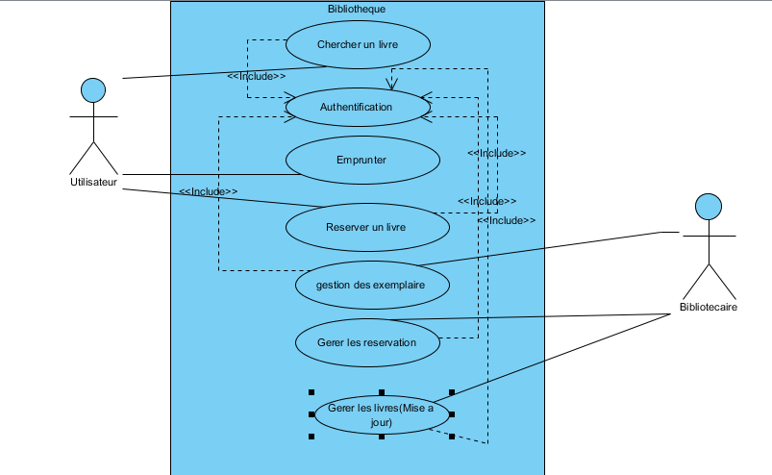

Fig1 :use case diagramm

1. **Conception**
2. 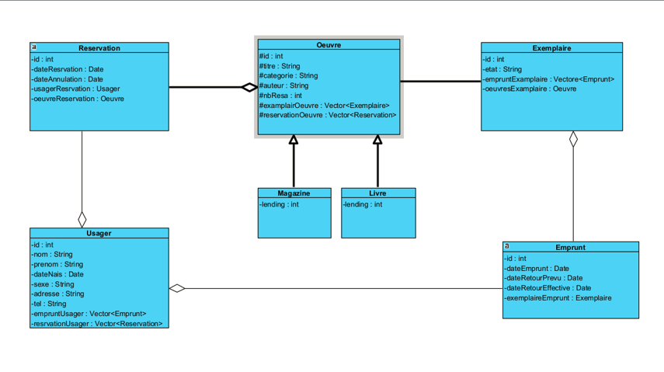**Diagramme de classe :**

Fig2 :Class diagramm

**Détails sur le cas d’utilisation :Chercher un Livre**

La première fonction que doit offrir le système est la recherche d'un livre , par le titre, identifient, .Cette fonction va permettre a l’utilisateur la possibilité de chercher un livre selon les caractéristiques précédentes .Les résultats de la recherche doivent apparaître sur un DataGridView, qui va afficher l’ ID, titre,.

Cas particulier : Dans le cas ou l’utilisateur effectue une recherche d’un livre qui n’est pas existant ,la page doit afficher que l’élément désiré n’existe pas.

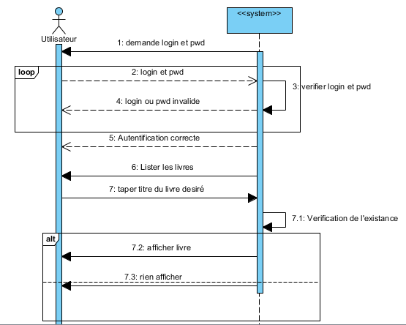

Fig3 :diagramme se séquence de la recherche d’un livre

Flow of events :

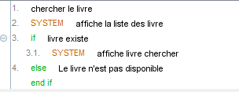

Interface utilisateur

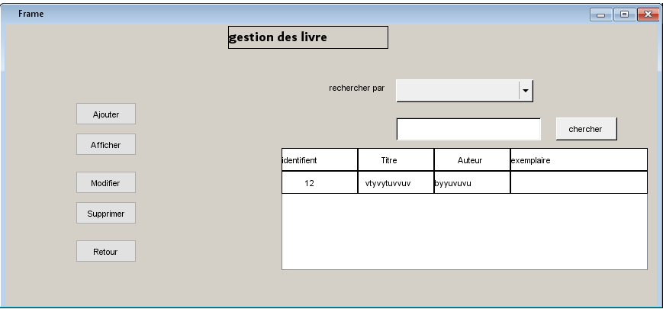

Fig4 :interface de la recherche d’un livre

Diagramme des classes participantes :

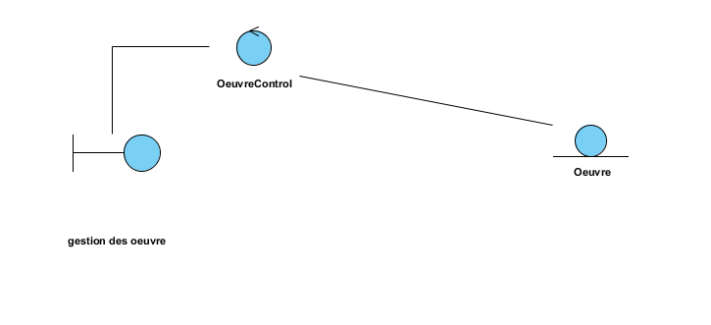

Fig5 :diagramme des classes participantes

**L’ajout d’un livre :**

Permettre au bibliothécaire d’ajouter n nouveau livre en saisissant tous ses information avec le nombre d’exemplaire.

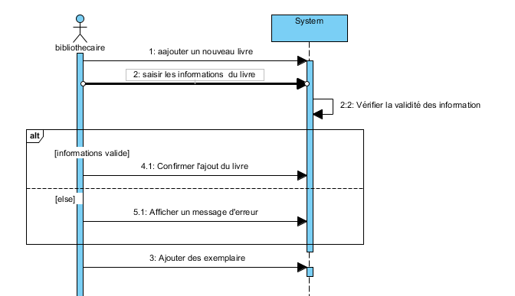

Fig6 :diagramme de sequence d’ajout d’un livre

**Interface utilisateur**

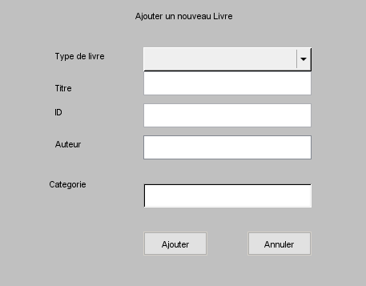

Fig7 :interface d’ajout d’un livre

**Flow of events :**

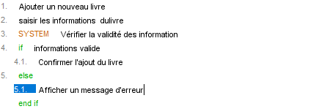

**La suppression d’un livre :**

D’abord le système doit vérifier si ce livre sélectionné a des exemplaires si oui un message d’erreur va s’afficher si il n’a pas d’exemplaires le livre sera supprimer avec succès.

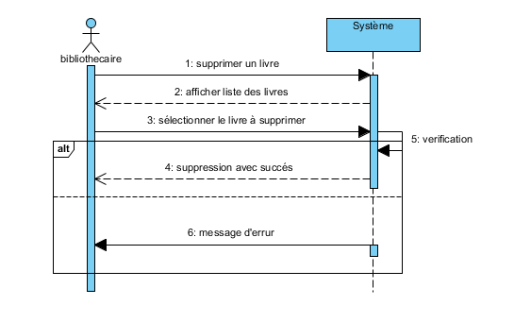

Fig8 :diagramme de séquence de suppression d’un livre

Réservation d’un livre :

Pour réserver un livre l’utilisateur doit choisir le livre désiré le système doit vérifie si il existe des exemplaires disponibles sur ce livre si oui la réservation sera effectuée avec succès si non un message s’affiche qui informe qu’aucun exemplaire n’existe.

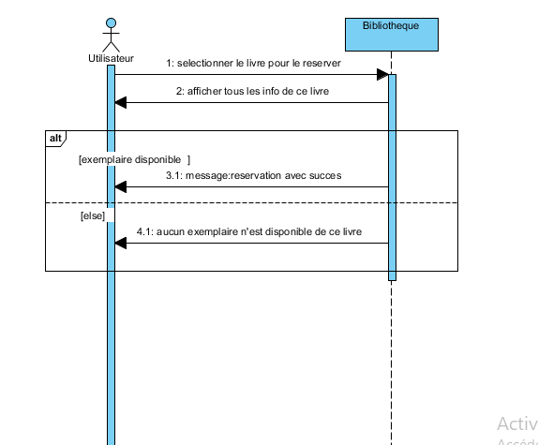

Fig9 :diagramme se séquence de réservation d’un livre

**Diagramme des classes participantes :**

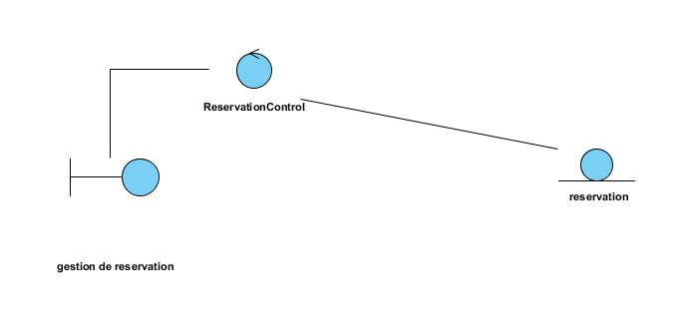

Fig10 :diagramme des classes participantes de réservation d’un livre

**Emprunter un livre :**

Dans cette partie, nous allons présenter tout le processus d’emprunt d’un livre à commencer par son diagramme de séquence jusqu’au diagramme des classes participantes.

Même chose pour la réservation on doit vérifier si le livre peut être emprunter on vérifiant la disponibilité des exemplaires.si les exemplaires sont disponible l’enregistrement de l’emprunt a réussi sinon échec

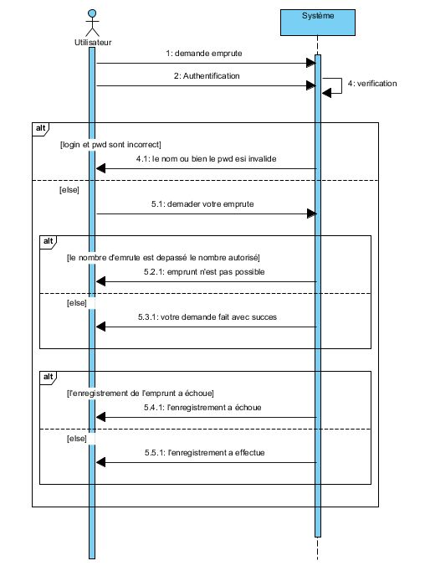**Diagramme de séquence :**

Fig11 :diagramme se séquence de l’emprunt d’un livre

**Diagramme des classes participantes :**

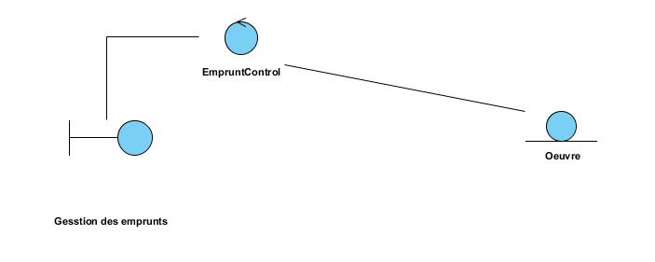

Fig12 :diagramme des classes participantes de l’emprunt d’un livre

**Réalisation :**

**Première interface : Menu :**

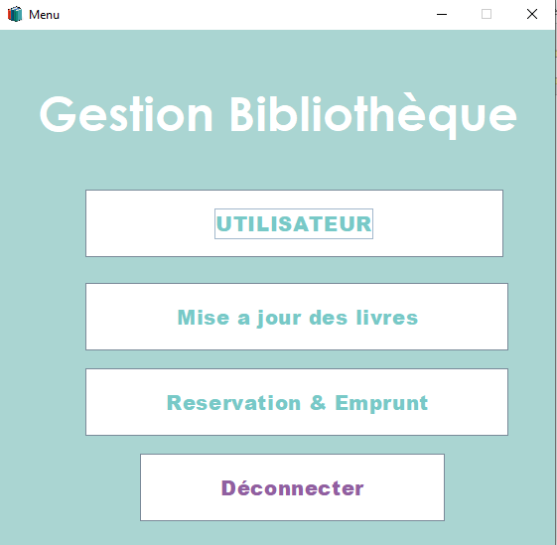

Dans le menu on trouve des boutons qui nous renvois dans des différents espaces pour manipuler des différents programme

* **Gestion des utilisateur :**

Chercher un utilisateur l’Ajouter ,supprimer ou modifier les informations d’un utilisateur

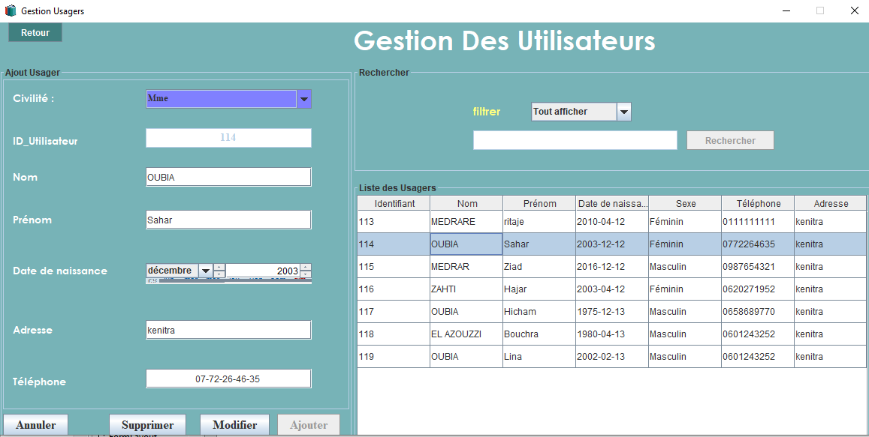

* **Mise a jour des livres :**

Chercher un livre par filtrage dans le combobox ou l’Ajouter ,supprimer ou modifier les informations d’un livre et ajouter aussi ces exemplaire :

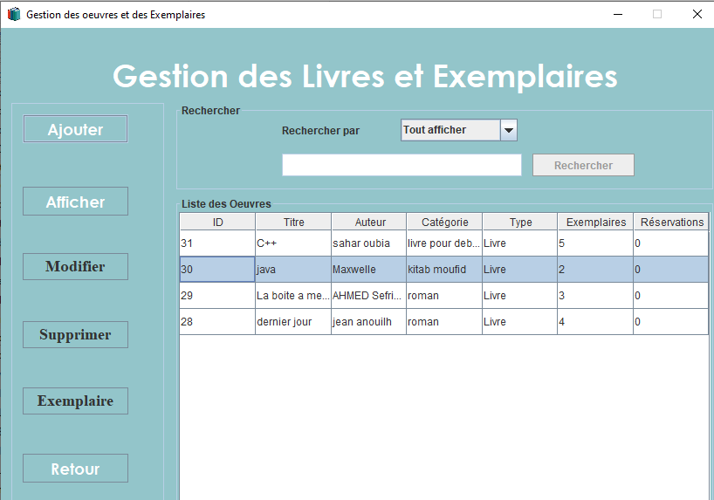

Pour ajouter des exemplaires :

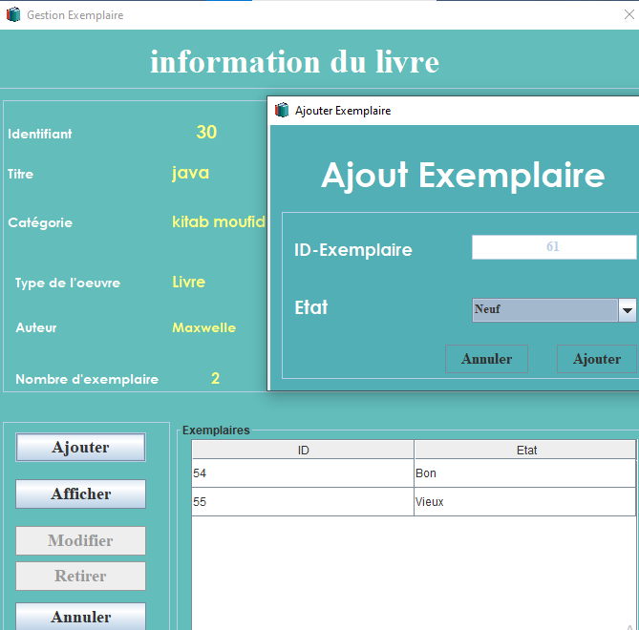

* **Emprunt et réservation :**

Gérer les emprunts des livres et les réservations :

On choisi le livre selon son id est tous les informations et le nombre des exemplaires s’affichent ,puis on clique sur emprunter puis elle s’affiche une interface pour choisir l’utilisateur comme suit :

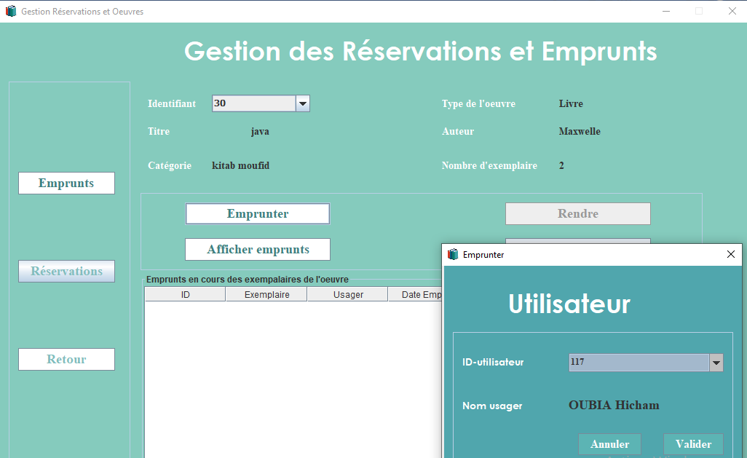

En cliquant sur emprunter el s’affiche une nouvelle interface pour choisir l’utilisateur

Une fois l’emprunt est effectué lorsqu’on clique sur afficher emprunt il s’affiche dans datagridview



**Même chose pour la réservation :**

On choisi le livre selon son id est tous les informations et le nombre des exemplaires s’affichent ,puis on clique sur reserver puis elle s’affiche une interface pour choisir l’utilisateur comme suit :

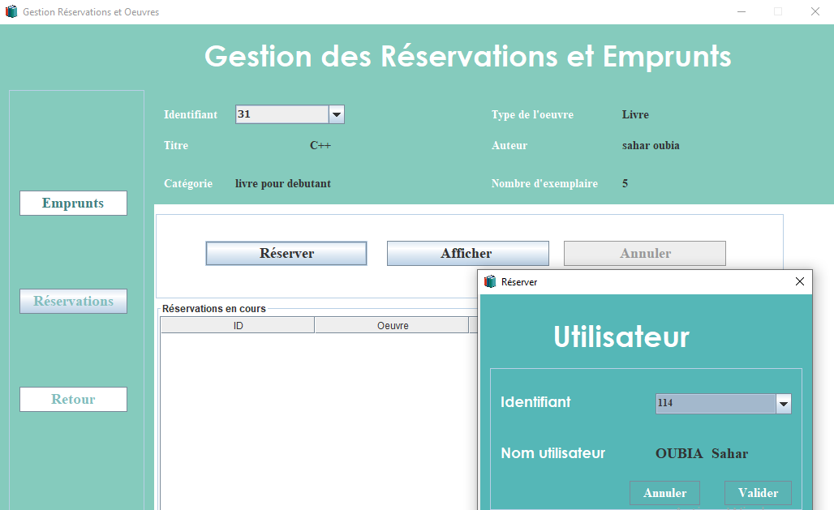

lorsque la réservation est effectuée elle s’affiche dand la datatable

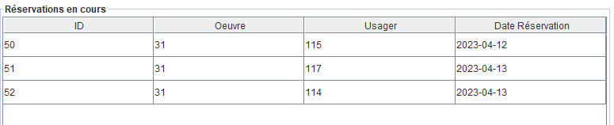

**Conclusion :**

Au terme de ce travail, nous pouvons conclure sur une bonne note. Car l’objectif qui était basé sur la mise en place d’un système de gestion d’une bibliothèque, est pratiquement atteint. Ce projet nous a été utile et bénéfique au terme de sa réalisation globale, de par les technologies utilisées jusqu’aux expériences acquises dans le travail d’´équipe. Il nous a permit de mettre en exergue nos connaissances en génie logiciel, en mettant en place une application Desktop de gestion d’une bibliothèque.